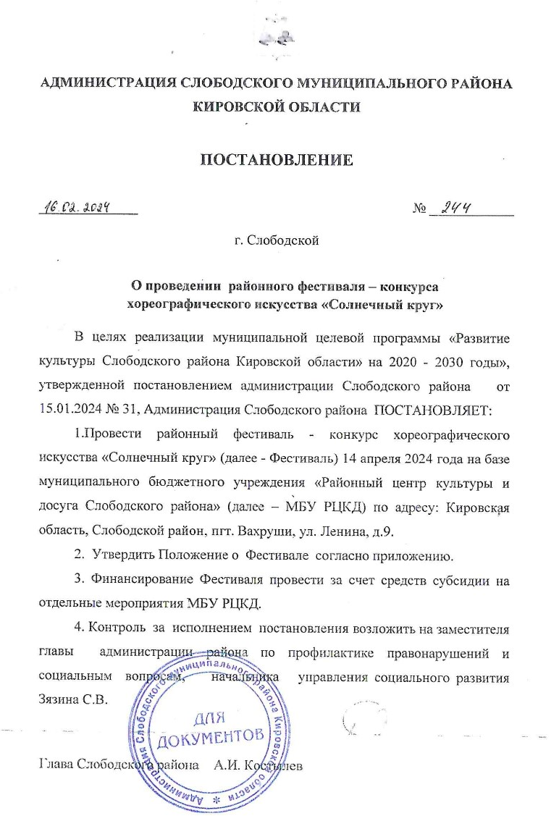

УТВЕРЖДЕНО
постановлением администрации Слободского района
от 16.02.2024 г. № 244

ПОЛОЖЕНИЕ
о районном фестивале - конкурсе хореографического искусства
«Солнечный круг»

1. Общие положения.
Положение о районном фестивале-конкурсе хореографического искусства «Солнечный круг» (далее - Положение) формулирует цели и задачи, определяет условия участия и регламентирует порядок проведения районного фестиваля - конкурса хореографического искусства «Солнечный круг» (далее – Фестиваль-Конкурс).

2. Учредитель Фестиваля-Конкурса:
Учредителем Фестиваля-Конкурса является управление социального развития администрации Слободского района.

3. Организатор Фестиваля-Конкурса:
В качестве организатора Фестиваля-Конкурса выступает муниципальное бюджетное учреждение Районный центр культуры и досуга Слободского района Кировской области (далее – МБУ РЦКД Слободского района).

4. Цель и задачи Фестиваля – Конкурса.
4.1. Цель Фестиваля-Конкурса – сохранение, развитие и поддержка хореографического жанра народного творчества.
4.2. Задачи Фестиваля-Конкурса:
вовлечение детей и взрослых в активную социально-культурную деятельность;
популяризация хореографического творчества;
выявление и поддержка талантливых исполнителей;
сохранение единого духовного пространства многонациональной культуры Слободского района;
воспитание чувства патриотизма, гордости за Отечество и его героев;
повышение профессионального уровня руководителей коллективов и участников конкурса;
выявление и поддержка талантливых коллективов в хореографическом жанре;
развитие лучших традиций народного танца.

5. Участники Фестиваля – Конкурса.
Для участия в Фестивале-Конкурсе приглашаются хореографические коллективы, танцевальные группы и отдельные участники от учреждений и организаций Слободского района независимо от ведомственной подчиненности. Возраст участников от 4 лет.

6. Время и место проведения Фестиваля-Конкурса.
Фестиваль-Конкурс проводится в очном формате с 10 часов 14 апреля 2024 года на сцене МБУ РЦКД Слободского района по адресу: пгт Вахруши, ул. Ленина, 9
Заявки (Приложение 1) и фонограммы (при наличии) направляются на электронную почту организатора rckd.vahrushi@yandex.ru с пометкой «Солнечный круг» в срок до 5 апреля 2024 года.
ВНИМАНИЕ! Фонограмма конкурсного номера в своем названии должна содержать информацию о названии коллектива и танца (например: Танцевальный коллектив «Ассорти», танец «Неожиданная встреча»), совпадающую с информацией в заявке.

7. Условия проведения Фестиваля – Конкурса.
7.1. Все участники Фестиваля-Конкурса подразделяются на две группы:
7.1.1. Первая: учреждения культуры и дополнительного образования.
7.1.2. Вторая: клубы, общеобразовательные и общественные организации, любительские объединения.

7.2. Возрастные группы:
от 4 до 8 лет;
от 9 до 13 лет;
от 14 до 17 лет;
от 18 до 35 лет;
36 лет и старше;
смешанная.

7.3. Возрастная категория коллектива определяется по среднему возрасту (полных лет) участников. В каждой возрастной группе допускается наличие участников другой возрастной категории в количестве, составляющем не более 30% от общей численности участников.

7.4. Номинации:
- Эстрадный танец;
- Народный, народно-стилизованный танец;
- Тематический танец (темы: 1. Семья и семейные ценности. 2. Памятные события военной истории России).
Участники первой группы готовят один номер в одной из номинаций, который будет участвовать в мероприятии на конкурсной основе. Участие сразу в нескольких номинациях допускается.
Участники второй группы готовят один номер любого жанра для участия в фестивальной части конкурса. При желании участники второй группы могут заявить номер в одну из номинаций конкурсной части, претендуя в таком случае на его оценивание на общих основаниях.

7.5. Освещение сцены для всех участников Конкурса единое. Световые эффекты могут быть использованы осветителем МБУ РЦКД Слободского района по своему усмотрению.

7.6. Номера, представленные участниками на районных фестивалях - конкурсах хореографического искусства прошлых лет, к участию в Фестивале – Конкурсе не допускаются!

8. Подведение итогов Фестиваля - Конкурса, награждение
8.1. Оценочными критериями будут являться:
исполнительский уровень;
разнообразие и оригинальность балетмейстерских решений;
степень раскрытия художественного образа и задуманной идеи танца;
соответствие репертуара возрастным особенностям исполнителей; музыкальность;
актерская выразительность;
соответствие музыки и хореографической лексики;
соответствие номера заявленной номинации;
сценическая культура исполнителей.

8.2. Награждение дипломами конкурса проводится отдельно по группам и возрастным категориям.
Итоги участия в конкурсной части мероприятия подводятся путем суммарной оценки всех членов жюри и присуждения званий лауреата и дипломантов I, II, III степени.
Лауреат – участник, набравший от 28 до 30 баллов, исходя из совокупной оценки всех членов жюри;
Дипломант I степени – участник, набравший от 25 до 27 баллов, исходя из совокупной оценки всех членов жюри;
Дипломант II степени – участник, набравший от 22 до 24 баллов, исходя из совокупной оценки всех членов жюри;
Дипломант III степени – участник, набравший от 19 до 21 балла, исходя из совокупной оценки всех членов жюри;
Конкурсанты, набравшие 18 баллов и менее, получают дипломы участников Конкурса.
По решению жюри в номинациях могут быть присуждены специальные дипломы и призы.
Все участники фестивальной части получают дипломы участников Фестиваля. По решению жюри могут быть присуждены специальные дипломы и призы.
Итоги Фестиваля-Конкурса являются окончательными и пересмотру не подлежат.

9. Условия участия в Фестивале-Конкурсе
Организаторы мероприятия оставляют за собой право (по согласованию) публиковать фото и видео участников Фестиваля-Конкурса в социальных сетях с указанием фамилии и имени автора видео (участника) без ограничения сроков и без выплаты гонораров, отчислений и платежей всех видов.
В соответствии с действующим законодательством каждый индивидуальный участник, законный представитель несовершеннолетнего индивидуального участника, руководитель творческого коллектива, руководитель творческой делегации мероприятия предоставляют при регистрации надлежащим образом оформленные согласия на обработку персональных данных (Приложение 2) в виде скан - или фотокопии.

10. Заключительные положения
Участие в Фестивале-Конкурсе бесплатное. Финансирование организации и проведения мероприятия производится за счёт средств МБУ РЦКД Слободского района, выделенных на реализацию отдельных мероприятий в рамках муниципальной целевой программы «Развитие культуры Слободского района Кировской области».
Контактные данные организаторов:
(83362)3-38-30 (доб. 202) – Манылова Людмила Аркадьевна, директор МБУ РЦКД Слободского района;
(83362) 3-38-30 (доб. 207) – Луппова Анна Сергеевна, художественный руководитель МБУ РЦКД Слободского района.

